«СОГЛАСОВАНО»  Администрацией Новонежинского сельского поселения Шкотовского муниципального района Приморского края  «___» ______2013 г. ___________ Ф.О. Лопардин  дата подпись ФИО  «СОГЛАСОВАНО»  Начальник ОГИБДД ОМВД России по Шкотовскому району майор полиции  «__» _____ 20___г. ___________ Е. В. Хавкин  дата подпись ФИО |  |  | «УТВЕРЖДАЮ»  Директор МБОУ «СОШ №26  пос. Новонежино» Шкотовского муниципального района Приморского края  «___» _______ 2013 г. ___________ Е.В. Лемишко  дата подпись ФИО

ПАСПОРТ
дорожной безопасности

муниципального бюджетного общеобразовательного учреждения
«Средняя общеобразовательная школа №26 пос. Новонежино»
Шкотовского муниципального района Приморского края
(наименование образовательного учреждения)

2013

Общие сведения

муниципальное бюджетное общеобразовательное учреждение «Средняя общеобразовательная школа №26» пос. Новонежино Шкотовского муниципального района Приморского края
(наименование ОУ)
Тип ОУ ______________ образовательное учреждение_____________
Юридический адрес ОУ: 692840, Приморский край, Шкотовский район,
пос. Новонежино, улица Советская, 21
Фактический адрес ОУ: 692840, Приморский край, Шкотовский район,
пос. Новонежино, улица Советская, 21

Руководители ОУ:
Директор Лемишко Елена Викторовна 8(42335)33550
(фамилия, имя, отчество) (телефон)
пос. Новонежино, ул. Советская, 21

Заместитель директора
по учебной работе Майстер Валентина Петровна 8(42335)33550
(фамилия, имя, отчество) (телефон)
пос. Новонежино, ул. Советская, 21

Заместитель директора
по воспитательной работе Полищук Светлана Ивановна 8(42335)33550
(фамилия, имя, отчество (телефон)
пос. Новонежино, ул. Советская, 21

Ответственные работники
муниципального органа
образования Главный инженер МКУ
«Управление
образованием» Ревенко Светлана Васильевна
(должность) (фамилия, имя, отчество)
8(42335)53739
(телефон)
г. Большой Камень, ул. Аллея Труда, 15

Ответственные от
Госавтоинспекции Инспектор по пропаганде БДД
ОГИБДД ОМВД России по
Шкотовскому району Принцева Ольга Викторовна
(должность) (фамилия, имя, отчество)
8(42335)54915
(телефон)
г. Большой Камень, ул. Курчатова, 12А

Государственный инспектор по безопасности
дорожного движения ОГИБДД ОМВ России по
Шкотовскому району Щербак Андрей Николаевич
(должность) (фамилия, имя, отчество)
8(42335)54915
(телефон)
г. Большой Камень, ул. Курчатова, 12А

Ответственные работники
за мероприятия по профилактике
детского травматизма Ответственный по БДД
МБОУ «СОШ №26
пос. Новонежино» Лемишко Елена Викторовна
(должность) (фамилия, имя, отчество)
8(42335)33550
(телефон)
пос. Новонежино, ул. Советская, 21

Руководитель или ответственный
работник дорожно-эксплуатационной
организации, осуществляющей
содержание УДС∗ 1) Глава администрации Новонежинского
сельского поселения Лопардин Фёдор Олегович
(должность) (фамилия, имя, отчество)
8(42335) 33388
(телефон)
пос. Новонежино, ул. Почтовая, 1 А
2) Директор ОАО «Примавтодор «Филиал «Шкотовский»
(должность)
Левченко Владимир Васильевич,
(фамилия, имя, отчество)
п.г.т. Шкотово, ул. Лазо, 119

Руководитель или ответственный
работник дорожно-эксплуатационной
организации, осуществляющей
содержание ТСОДД* -

Количество учащихся _____205________________________________________
Наличие уголка по БДД ____ имеется, первый этаж, левое крыло_____________
(если имеется, указать место расположения)
Наличие класса по БДД _____нет________________________________________
(если имеется, указать место расположения)
Наличие автогородка (площадки) по БДД ____нет__________________________

Наличие автобуса в ОУ ____ имеется ГАЗ 322121, гос. номер В714РН 125 rus __
(при наличии автобуса)
Владелец автобуса _____ МБОУ «СОШ №26 пос. Новонежино» Шкотовского муниципального района Приморского края_______________________________
(ОУ, муниципальное образование и др.)

Время занятий в ОУ:
1-ая смена: 8:30 – 14:10
2-ая смена: 13:25 – 17:50
внеклассные занятия: 14:10 – 19:00

Телефоны оперативных служб:
01, 31301 пожарная часть пгт Шкотово, 35472 пожарная часть пгт Смоляниново
02, 31382 дежурная часть пгт Шкотово, 41242 ОВД Шкотовского района
03, 33433 МБУЗ ШЦРБ Новонежинская ВА, 31317 скорая помощь пгт Шкотово
41307 УФБС г. Большой Камень, 53967 отдел ГО ЧС Шкотовского МР

Содержание
- План-схемы ОУ.
- район расположения ОУ, пути движения транспортных средств и детей (учеников, обучающихся);
- организация дорожного движения в непосредственной близости от образовательного учреждения с размещением соответствующих технических средств, маршруты движения детей и расположение парковочных мест;
- маршруты движения организованных групп детей от ОУ к стадиону, парку или к спортивно-оздоровительному комплексу;
- пути движения транспортных средств к местам разгрузки/погрузки и рекомендуемых безопасных путей передвижения детей по территории образовательного учреждения.

- Информация об обеспечении безопасности перевозок детей специальным транспортным средством (автобусом).
  - общие сведения;
  - маршрут движения автобуса до ОУ;
  - безопасное расположение остановки автобуса ОУ.

III. Приложения:

I. План-схемы ОУ.
1) План-схема района расположения ОУ,
пути движения транспортных средств и детей (учеников)
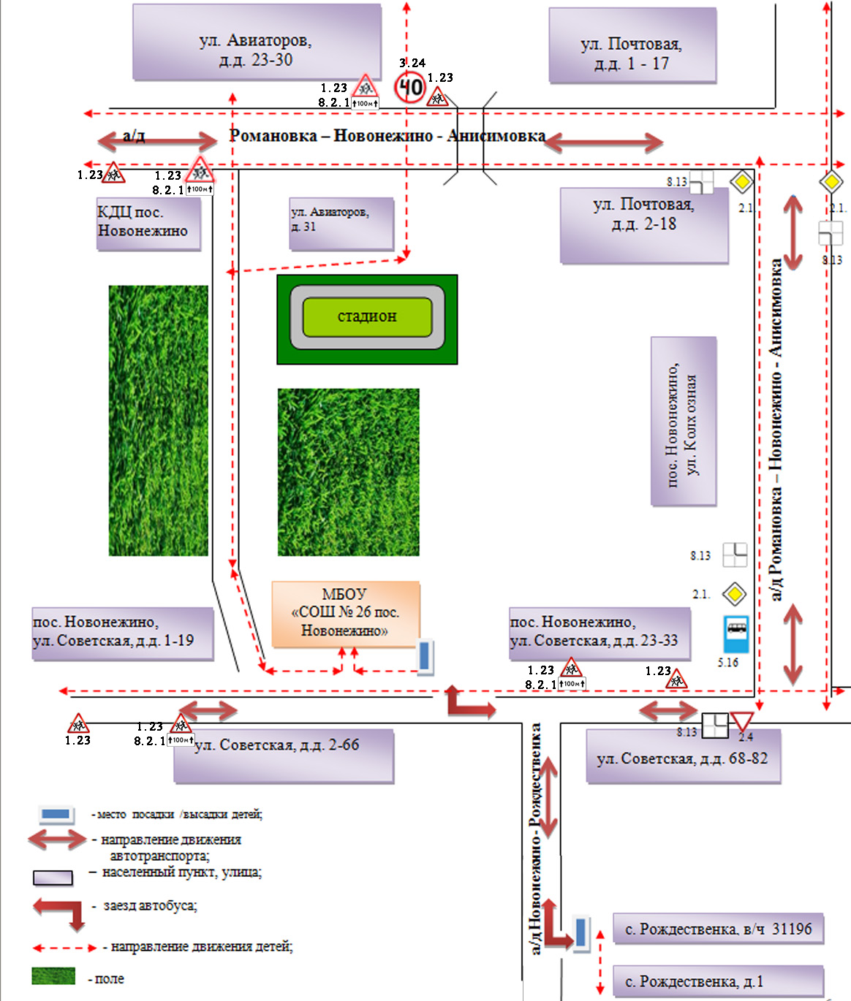
2) Схема организации дорожного движения в непосредственной близости от образовательного учреждения с размещением соответствующих технических средств, маршруты движения детей и расположение парковочных мест
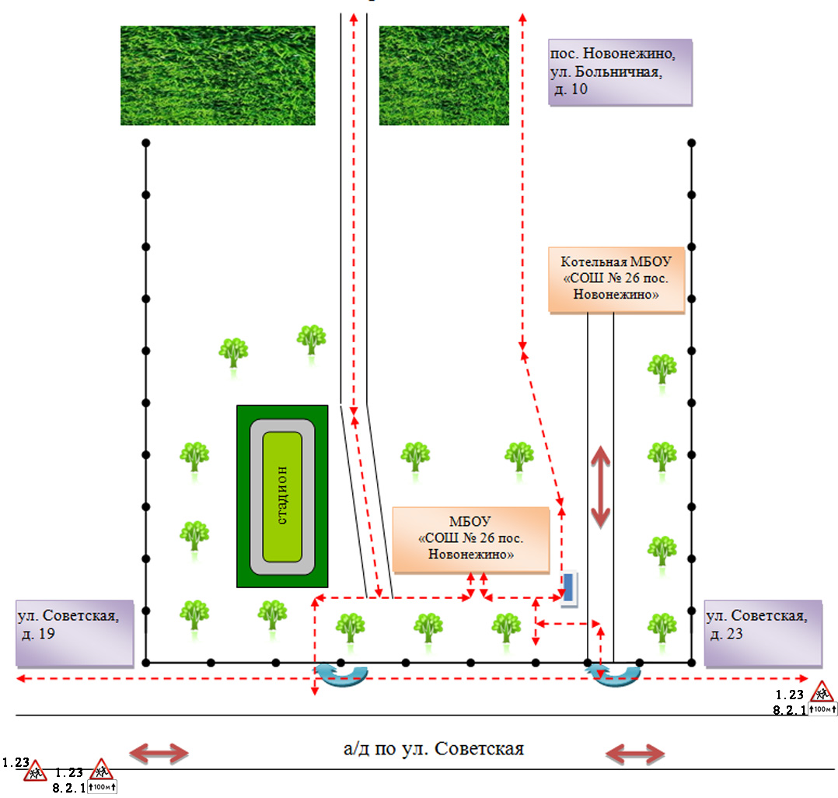

- безопасный маршрут движения детей  - ограждение ОУ  - направление движения автотранспорта  - деревья | - вход (въезд)  - поле  - здания
3) Пути движения транспортных средств к местам разгрузки/погрузки и рекомендуемые пути передвижения детей по территории образовательного учреждения

Котельная МБОУ
«СОШ № 26 пос. Новонежино»
Котельная МБОУ
«СОШ № 26 пос. Новонежино»

стадион

МБОУ
«СОШ № 26 пос. Новонежино»
МБОУ
«СОШ № 26 пос. Новонежино»

- движение детей на территории ОУ
- движение транспортных средств по территории ОУ
- въезд/выезд автотранспорта
- место разгрузки/погрузки

II. Информация об обеспечении безопасности перевозок детей специальным транспортным средством (автобусом).

Общие сведения

Марка ____ГАЗ 322121_______________________________________________
Модель ____автобус_________________________________________________
Государственный регистрационный знак ___В 714 РН 125 rus_______________
Соответствие конструкции требованиям, предъявляемым к школьным автобусам _ соответствует _____________________________________________________

1. Сведения о водителе автобуса

Фамилия, имя, отчество | Принят на работу | Стаж в кате-гории D | Дата пред- стоящего мед. осмотра | Период проведения стажировки | Повыше-ние ква- лификации | Допущен- ные нару- шения ПДД
Тушенцов Геннадий Германович | 16.01.  2009 г. | 11 лет 06 мес. | 18 апреля 2014 г. |  | 18 июля 2013 г. | нет

2. Организационно-техническое обеспечение

1) Лицо, ответственное, за обеспечение безопасности дорожного движения: Лемишко Елена Викторовна назначена приказом от 01.09.2012 г. № 111, прошла аттестацию 24.08.2012 г. (удостоверение №0282 от 24.08.2012 г).

2) Организация проведения предрейсового медицинского осмотра водителя:
осуществляет Порозова Анна Геннадьевна
(Ф.И.О. специалиста)
на основании _штатного расписания школы, приказа о приеме на работу №30-Л от 02.09.2009 г.
действительного до _________________.

3) Организация проведения предрейсового технического осмотра транспортного средства:
осуществляет механик Ладыгин Александр Александровия
(Ф.И.О. специалиста)
на основании договора №239 от 01.10 2013 г., действующего в течение
2013-2014учебного года
и удостоверения №000538, выданного 25.04.2010 г.
действительного до 25.04.2015 г

4) Дата очередного технического осмотра сентябрь 2013 г.

- Место стоянки автобуса в нерабочее время пос. Новонежино, ул. Таёжная, д.6 (приказ 128 от 28.08.2012 г.)
меры, исключающие несанкционированное использование _____________
________________________________________________________________
________________________________________________________________

3. Сведения о владельце

Юридический адрес владельца 692840, Приморский край, Шкотовский район, пос. Новонежино, ул. Советская, д.21
Фактический адрес владельца 692840, Приморский край, Шкотовский район, пос. Новонежино, ул. Советская, д.21
Телефон ответственного лица 8(42335)-33-5-50

4. Сведения о ведении журнала инструктажа
в наличии (заполнение проводит ответственный за БДД Лемишко Е.В.)

4) Маршрут движения автобуса ОУ

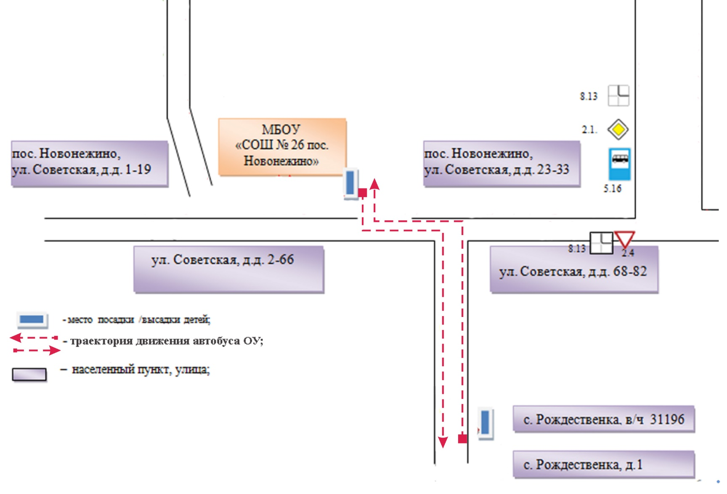

5) Безопасное расположение остановки автобуса у ОУ
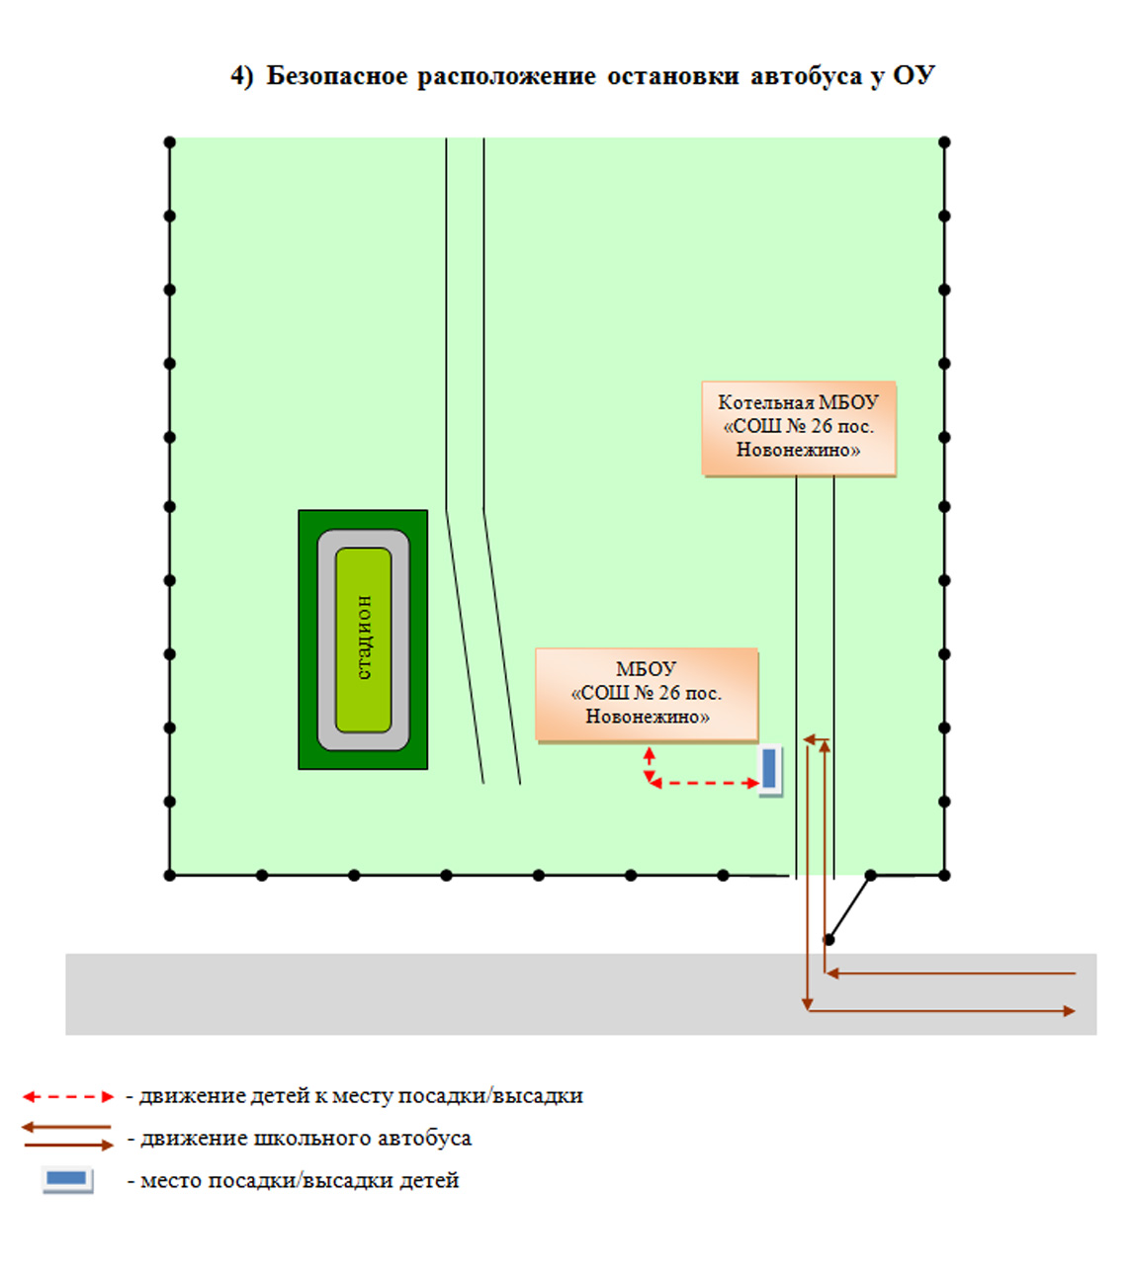

∗ Дорожно-эксплуатационные организации, осуществляющие содержание УДС, несут ответственность в соответствии с законодательством Российской Федерации (Федеральный закон «О безопасности дорожного движения» №196-ФЗ, КоАП, Гражданский кодекс).

